专题三 氧化还原反应
1.将一定质量的铁、氧化铁、氧化铜的混合物粉末放入100mL 4.40mol/L盐酸中，充分反应后产生896mL H₂(标准状况)，残留固体 1.28g。过滤，滤液中无Cu^{2＋}。将滤液加水稀释到200mL，测得其中c(H＋)为0.400mol/L。则原混合物中单质铁的质量是( C )
A．2.24g B．3.36g C．5.60g D．10.08g

2.取一定量的NaBr、Nal的混合物平均分成五等份，加水配成溶液，在分别通入一定体积的氯气。将反应后的溶液蒸干、灼烧，得到的固体冷却后称量，记录所得的数据并画成如图所示的曲线，回答下列问题：
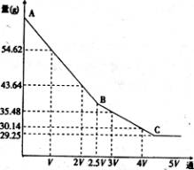
(1)上述通人2V L C1₂的溶液中所发生的离子方程式为 。
(2)每份混合物中NaBr、NaI的物质的量之和为 mol。
(3)标准状况下V L C1₂的体积为 L。
(4)原混合物中NaBr与NaI的物质的量之比为 。
(1)2I^{一}+C1₂=1₂+2Cl^{一}
(2)O.5
(3)1．344
(4)2 ：3
提示：由图可知，AB段发生反应：C1₂+2I^{一}=12+2Cl2
BC段发生反应：C1₂+2Br^{一}＝2Cl^{一}十Br₂
由通人V L C1₂和2y L Cl₂所得产物的质量差可求出V L C1₂的物质的量为 O．06 m01，而氧化I^{一}所需C12的物质的量为O．06 mol×2．5=O．15 mol，则每份混合物n(NaI)＝0。3 mol。再由差量法可求出BC段消耗cl2的体积为10V／6，
即为O．1 mol C1₂，则每份混合物中，n(NaBr)=0．2 mol。

3.化学实验的微型化可有效地减少污染，实现绿色化的要求．某同学用如图所示的装置和试剂完成了一个实验。步骤：
①a、b、c三处各滴1滴如图1所示试液，浓度均为0.1mol•L⁻¹；
②圆心e处放有2粒芝麻粒大小KMnO₄晶体，向晶体滴加1滴浓盐酸后，立即盖上表面皿。
- 结合以学知识分析a、b、c处可能出现的现象，并写出离子方程式。
（2）向盛有KI溶液的试管中加入少许CCl₄后滴加氯水，CCl₄层变成紫色如果继续向试管中滴加氯水，振荡，CCl₄层会逐渐变浅，最后变成无色，完成下列问题：
①写出并配平CCl₄层由紫色变成无色的化学反应方程式（如果系数为1，不用填写）。

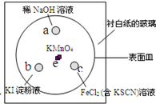
图1
+ +

+
HIO₃

②整个过程中的还原剂是 。
③把KI换成KBr，则CCl₄层变为 色；继续滴加氯水，CCl₄层的颜色没有变化。Cl₂、HIO₃、HBrO₃的氧化性由强到弱的顺序是 。
（3）已知溶液中IO₃⁻＞I₂＞SO₄²⁻。在含3 mol NaHSO₃溶液中逐滴加入KIO₃溶液，加入KIO₃和析出I₂的物质的量的关系如图2所示，请思考：
①加入KIO₃ mol 时，I⁻ 物质的量为0.4 mol。
②如将纵坐标改为I⁻ 的物质的量，请在图3所示的坐标系中作图。
③反应最终生成 mol I₂。
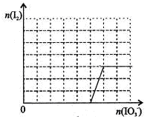
图2 曲线图
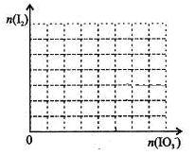
图3 坐标系

